人文常识
Day12:古代选官制度及礼仪制度

【学习重点】科举制度的发展历程，古代年龄称谓
【建议用时】30分钟以内
【重要考点导图梳理】
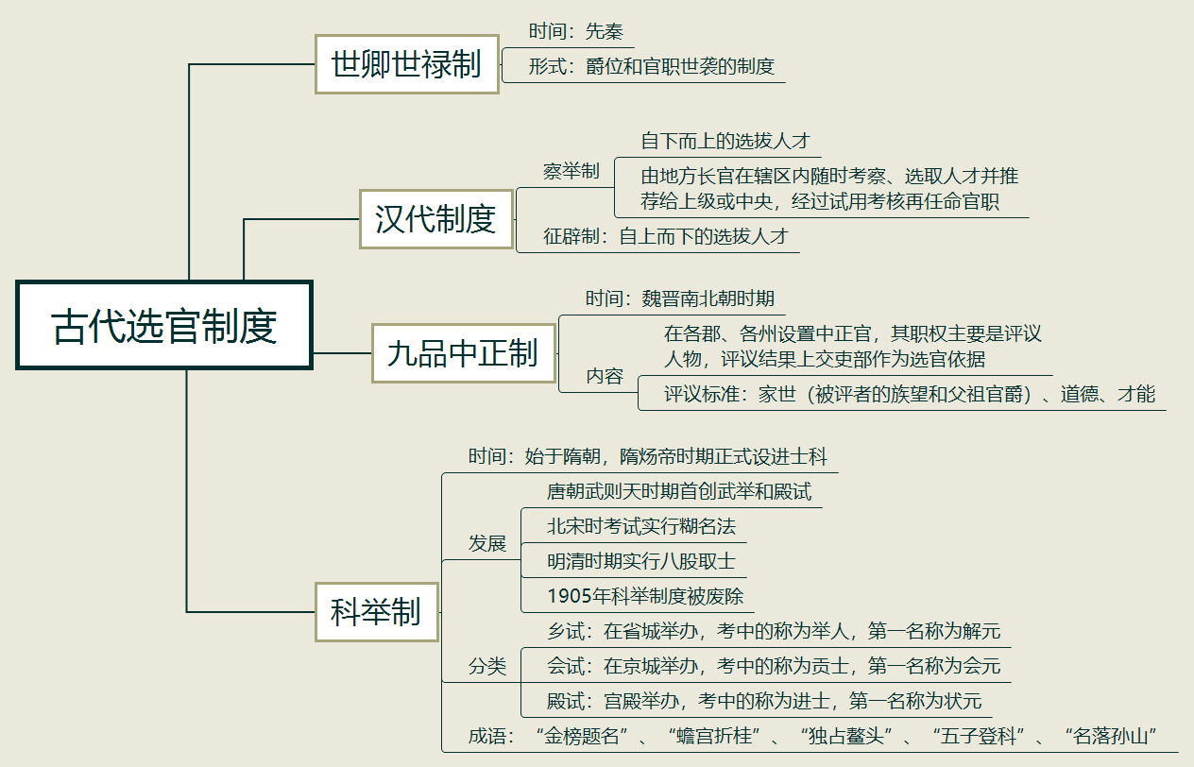
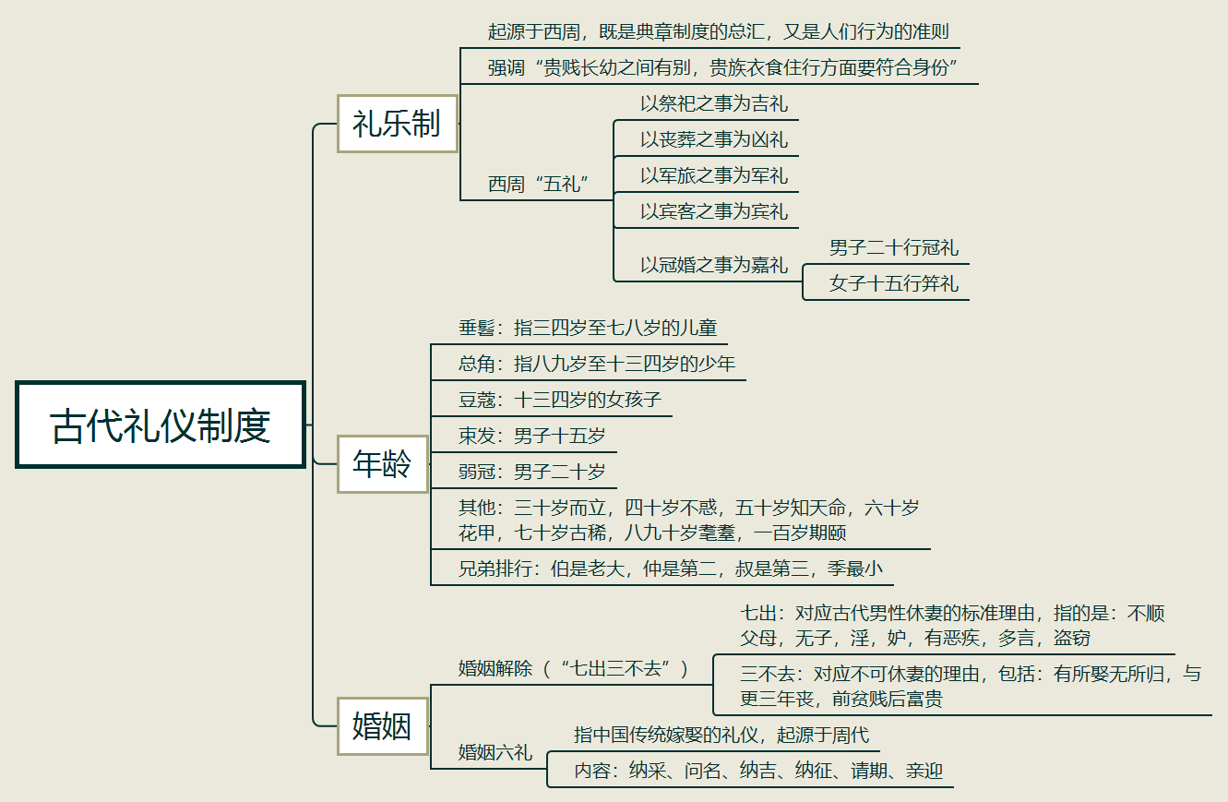
【填空练习】
1.先秦选官制度为 ，是爵位和官职的世袭制度。
2.汉代选官制度为 和征辟制。前者的主要特征是由地方长官在辖区内随时考察、选取人才并推荐给上级或中央，经过试用考核再任命官职。
3.魏晋南北朝时期选官制度为 。
4.科举制始于 ， 时期正式设进士科， 时期首创武举和殿试， 时考试实行糊名法， 时期实行八股取士， 年科举制度被废除。
5.科举制分为乡试、会试、殿试。乡试在省城举办，考中的称为 ，第一名称为解元；会试在京城举办，考中的称为 ，第一名称为会元；殿试在宫殿举办，考中的称为进士，第一名称为 。
6.“金榜题名”、“独占鳌头”、“五子登科”、“名落孙山”等成语与 有关。
7.古代对兄弟排行的次序中， 是老大， 是第二， 是第三，季是最小的。
8.男子 行冠礼。
9.垂髫是指三四岁至七八岁的儿童， 是指八九岁至十三四岁的少年，十三四岁的女孩子是 ，男子十五岁是束发，二十岁是 。三十岁而立，四十岁不惑，五十岁知天命，六十岁 ，七十岁古稀，八九十岁 ，一百岁期颐。
10.婚姻六礼是指中国传统嫁娶的礼仪，起源于周代，为 、问名、 、纳征、请期、亲迎。
（答案见思维导图，请回归导图比对记忆）
【快速判断】
1.武则天首创武举和殿试。
2.殿试在宫殿举办，考中的称为进士，第一名称为状元。
3.“独占鳌头”与科举制有关。
4.西周时期，以祭祀之事为吉礼。
5.古代对兄弟排行的次序中，叔是最小的。
6.女子十五行笄礼。
7.“七出”对应古代男性休妻的标准理由，“三不去”则对应不可休妻的理由。
（答案：1.正确；2.正确；3.正确；4.正确；5.错误；6.正确；7.正确。温故知新，强化记忆，具体错误在何处，请回归导图认真比对哦！）

